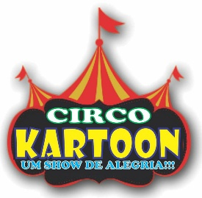 **CIRCO  IMPERIAL KARTOON.**

**Obs: o restante dos documentos exigidos será anexado ao processo após a liberação prévia, e após a montagem da estrutura no local, e após as devidas vistorias pelos órgãos e responsáveis competentes.**

**Pedimos que olhe carinhosamente uma forma que possamos trabalhar com mais ou menos restrições orientadas pelo município só queremos e precisamos trabalhar por que já estamos há mais de 1 ano totalmente parados, e também somos essenciais temos famílias e filhos, somos em 5 famílias neste circo totalizando 22 pessoas entre elas são 4 crianças e 3 idosos, e precisamos comer beber e pagar nossas contas, sendo q vemos que tudo já está aberto trabalhando e funcionando, sendo que só o circo ainda não, e o formato que estamos propondo de trabalhar e funcionar igual as igrejas, que é muito mais seguro do que bares, lanchonetes, pizzaria, restaurantes, quadras e campos esportivos com contato físico direto, shoppings, cinemas, boliches, casas noturnas, boates, casas de prazer, transportes coletivos de ônibus, avião, e outras coisas bem mais perigosas do que um circo garanto que um circo é bem mais seguro que toda essas coisas aí ou será que o corona vírus só está e é perigoso no circo por isso, é já tem várias cidades aqui no estado do PR já autorizando outros circos a trabalhar em seus municípios, e nos estados de GO, RJ, SP, SC, RS, entre outros as cidades estão liberando os circos a trabalhar com segurança seguindo todos os protocolos contra o covid 19, peço que olhe com mais atenção e carinho e compaixão por nosso trabalho e cultura e arte, não deixe a mãe de todas artes e cultura morrer que é o circo, muito obrigado pela sua atenção deus abençoe**.